Вторник.

НОД: ФЭМП. Тема: выше, ниже.
Цель: 1. уточнить понимание слов «высокий», «низкий», закреплять умение сравнивать предметы по высоте, представление об упорядочивании по высоте нескольких предметов, развивать глазомер.
2. продолжать упражнять в счете в прямом и обратном порядке.

Дид.игра :«Назови солдата»
Если солдат охраняет границу, он кто? – Пограничник.
Плавает на корабле – моряк.
Ездит на танке – танкист.
Плавает на подводной лодке – подводник.
Проводит связь – связист.
Летает на самолёте – лётчик.
Служит в артиллерии – артиллерист.
Летает на вертолёте - вертолётчик.
Стреляет из автомата – автоматчик.
Прыгает с парашютом – парашютист.
Стреляет из пулемёта – пулемётчик.

Дид. игра: Игра «Кому что нужно?»

Танк нужен кому…танкисту
Пушка нужна кому…артиллеристу
Автомат нужен кому…пехотинцу
Бинокль нужен кому…пограничнику
Парашют нужен кому…десантнику
Самолет нужен кому…лётчику
Игра "Четвертый лишний"
- танк, истребитель, вертолет, самолет;
- артиллерист, снайпер, повар, десантник;
- барабан, пулемет, автомат, пушка;
- тельняшка, шинель, джинсы, китель.

Прочитайте детям.

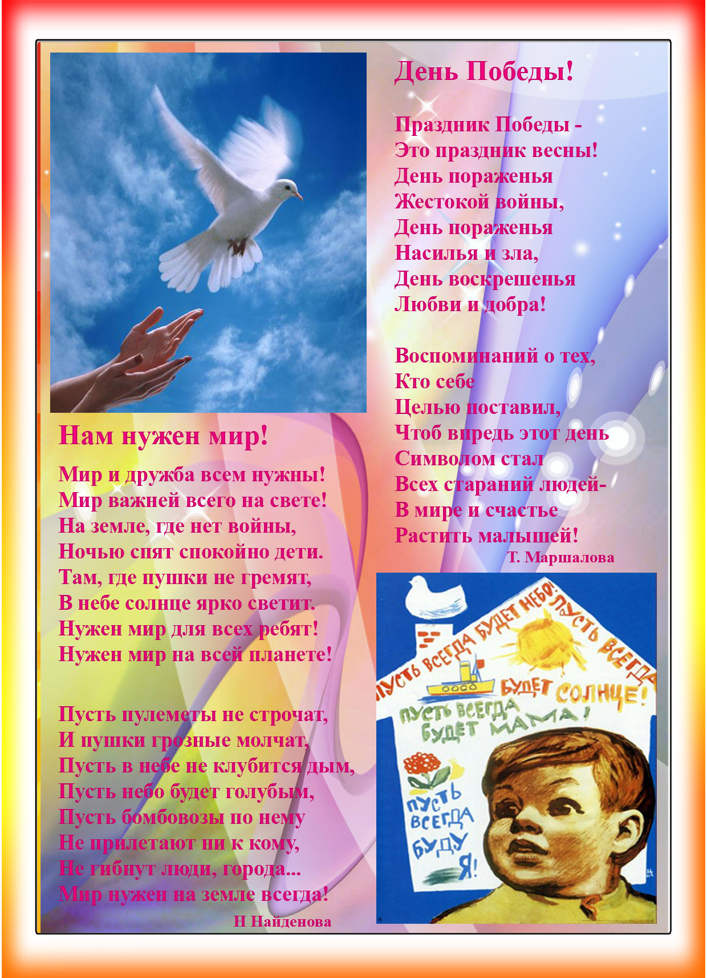
Выполни штриховку.

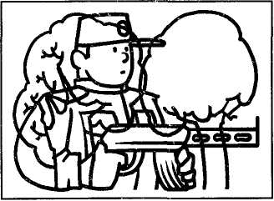

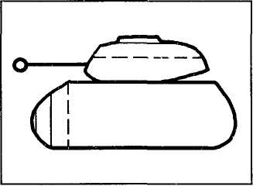
Попробуйте рисование по клеточкам (тетрадь в крупную клетку)

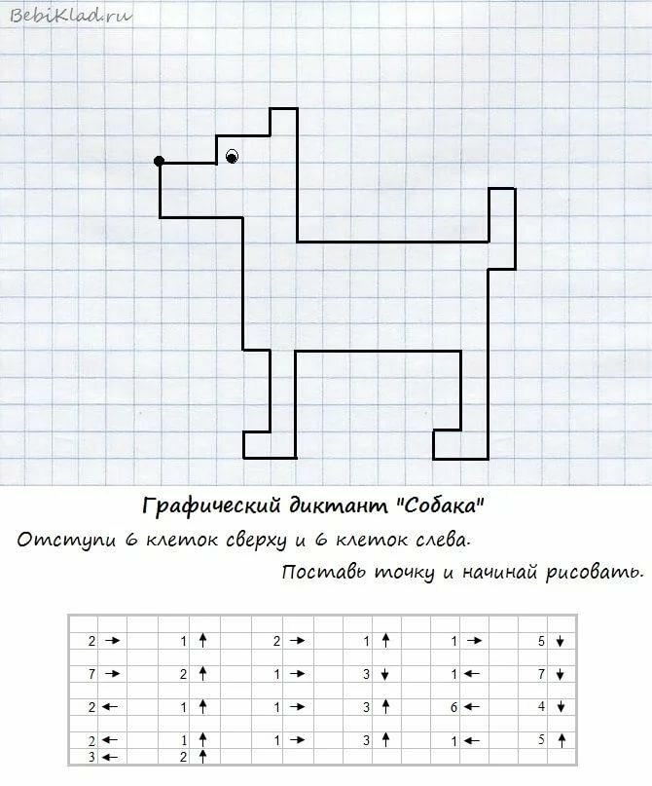
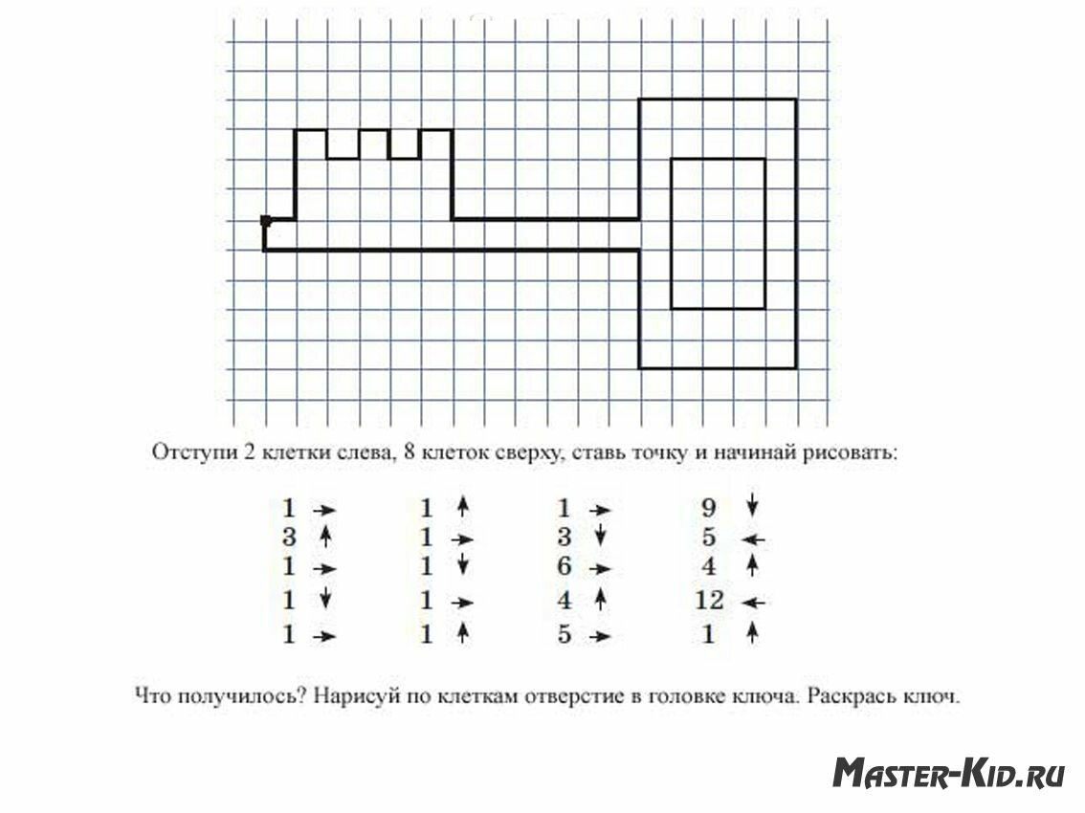
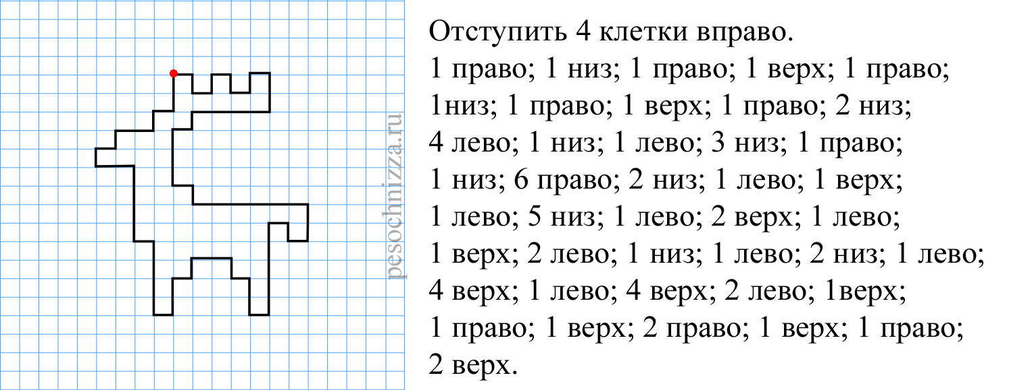

«Подскажи словечко»
Цели: развивать слуховое внимание, чувство рифмы.
Ход игры. Воспитатель читает стихотворение, дети внимательно слушают и договаривают последнее слово.
Подрасту и вслед за братом
Тоже буду я солдатом,
Буду помогать ему
Охранять свою... (страну).

Брат сказал: «Не торопись!
Лучше в школе ты учись!
Будешь ты отличником
— Станешь... (пограничником)

Моряком ты можешь стать,
Чтоб границу охранять
И служить не на земле,
А на военном... (корабле).

Можешь ты солдатом стать,
Плавать, ездить и летать,
А в строю ходить охота —
Ждет тебя, солдат... (пехота).

Самолёт парит, как птица,
Там — воздушная граница.
На посту и днем, и ночью
Наш солдат — военный... (лётчик).

Снова в бой машина мчится,
Режут землю гусеницы,
Та машина в поле чистом
Управляется... (танкистом).

Любой профессии военной
Учиться надо непременно,
Чтоб быть опорой для страны,
Чтоб в мире не было... (войны).

